

دانشگاه صنعتی شریف
دانشکده مهندسی و علم مواد
آزمایشگاه خواص مکانیکی مواد

آزمایش شماره 1:
بررسی رفتار کششی فلزات مختلف

نوشته شده توسط : شروین افشارها 401107668
گروه: دوشنبه ساعت 13:30 الی 16:30

اساتید درس:
دکتر رضا علیزاده
دکتر سیامک سراج زاده
مهندس جعفر مهدی اخگر

تاریخ ارائه آزمایش: 23/07/1403 تاریخ ارائه گزارش: 7/08/1403

آزمون تست کشش

تست کشش یکی از آزمایش‌ های مهم در مهندسی مواد است که برای بررسی خواص مکانیکی مانند استحکام کششی، مدول یانگ، استحکام تسلیم، ازدیاد طول و نقطه شکست استفاده می‌شود. در این آزمایش، نمونه ای از ماده تحت نیروی کششی قرار می ‌گیرد تا رفتار آن تا لحظه شکست ثبت شود. از نتایج این تست می‌ توان برای انتخاب مواد مناسب در طراحی مهندسی، کنترل کیفیت محصولات و تحلیل رفتار مواد استفاده کرد.
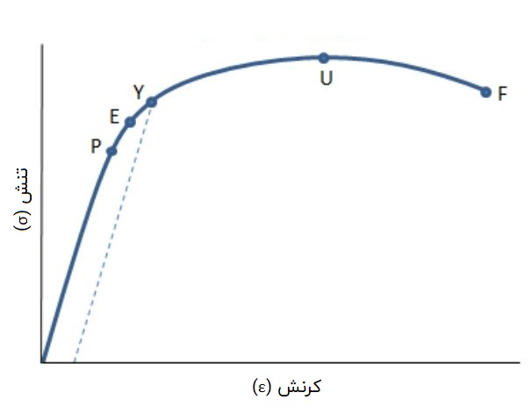
تصویر 1
(نمودار تنش_کرنش مهندسی یک ماده فرضی)

نقاط مشخص شده روی نمودار تصویر 1 به ترتیب از چپ به راست بیانگر نقاط پایان قسمت خطی نمودار، پایان قسمت تغییرشکل الاستیک، تنش تسلیم و شروع تغییر شکل پلاستیک، نقطه تنش کششی ماکزیمم و شروع گلویی شدن، نقطه شکست و پایان تست هستند. هرچند در حقیقت به علت فاصله کم نقطه اول و سوم ( از چپ )، نقطه معرف پایان قسمت الاستیک را در نظر نمیگیرند. در ادامه بخش هایی از یک مقاله را برای سهولت در یادگیری نقاط مختلف و همچنین تعیین مقدار تنش تسلیم قرار میدهیم.
According to the image number 1:
P: This is the proportionality limit, which represents the maximum value of stress at which the stress-strain curve is linear.
E: This is the elastic limit, which represents the maximum value of stress at which there is no permanent set. Even though the curve is not linear between the proportionality limit and the elastic limit, the material is still elastic in this region and if the load is removed at or below this point the specimen will return to its original length.
Y: This is the yield point, which represents the value of stress above which the strain will begin to increase rapidly. The stress at the yield point is called the yield strength, Sty. For materials without a well-defined yield point, it is typically defined using the 0.2% offset method in which a line parallel to the linear portion of the curve is drawn that intersects the x-axis at a strain value of 0.002. The point at which the line intersects the stress-strain curve is designated as the yield point.
U: This point corresponds to the ultimate strength, Stu, which is the maximum value of stress on the stress-strain diagram. The ultimate strength is also referred to as the tensile strength. After reaching the ultimate stress, specimens of ductile materials will exhibit necking, in which the cross-sectional area in a localized region of the specimen reduces significantly.
F: This is the fracture point or the break point, which is the point at which the material fails and separates into two pieces.

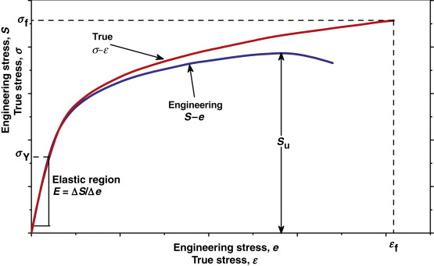
تصویر شماره 2
(نمودار تنش_کرنش مهندسی و حقیقی یک ماده فرضی)

نمودارهای تنش_کرنش مهندسی و تنش_کرنش حقیقی دو نوع اصلی نمودار برای بررسی رفتار مکانیکی مواد در آزمایش کشش هستند. در نمودار تنش_کرنش مهندسی، تنش و کرنش بر اساس ابعاد اولیه نمونه محاسبه می ‌شوند، در حالی که در نمودار تنش_کرنش حقیقی، تغییرات لحظه ‌ای ابعاد نمونه لحاظ می ‌شود. در نتیجه، تنش حقیقی پس از نقطه استحکام نهایی همچنان افزایش می ‌یابد، زیرا کاهش سطح مقطع نمونه در نظر گرفته می‌ شود. این در حالی است که در نمودار مهندسی، پس از نقطه استحکام نهایی، تنش مهندسی کاهش میابد.
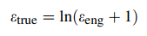
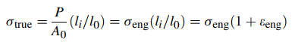
گرچه نمودار تنش_کرنش حقیقی، رفتار اصلی ماده را نشان میدهد ولی برای سهولت در کار و محاسبات، نمودار تنش_کرنش مهندسی معیار کار ماست. هرچند روابطی وجود دارد که این دو نمودار را بر هم منطبق میکند که به قرار زیر هستند:
رابطه 2
تبدیل کرنش های حقیقی و مهندسی

رابطه 1
تبدیل تنش های حقیقی و مهندسی

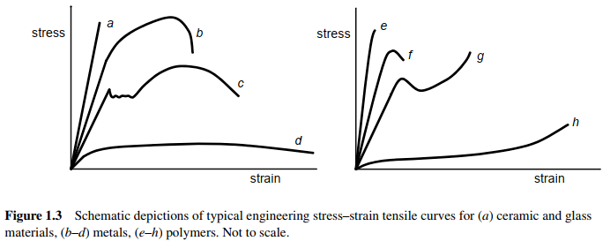

تصویر شماره 3
مقایسه نمودار های تنش_کرنش مهندسی مواد مختلف

مدول یانگ یکی از ویژگی‌ های مهم مکانیکی مواد است که میزان سختی یا مقاومت ماده در برابر تغییر شکل الاستیک تحت بارگذاری کششی یا فشاری را نشان می‌ دهد. به بیان ساده‌ تر، مدول یانگ به ما می‌گوید که یک ماده چقدر می‌تواند در ناحیه الاستیک خود قبل از تغییر شکل دائمی (پلاستیک) کشیده یا فشرده شود. فولاد و سرامیک‌ ها مدول یانگ بسیار بالایی دارند و در برابر تغییر شکل سخت هستند.
پلیمرها مدول یانگ کمی دارند و انعطاف‌ پذیری بیشتری دارند.
آلومینیوم و مس از نظر مدول یانگ بین فلزات نرم ‌تر و سرامیک‌ ها قرار می‌گیرند و دارای استحکام متوسطی هستند. درواقع مدول یانگ به ما این امکان را می ‌دهد که مواد مختلف را از نظر سختی و مقاومت در برابر تغییر شکل مقایسه کنیم. مواد با مدول یانگ بالاتر مانند فولاد و سرامیک ‌ها در برابر تغییر شکل سخت‌ تر هستند، در حالی که مواد با مدول یانگ پایین ‌تر مانند پلیمرها و برخی فلزات نرم ‌تر، انعطاف ‌پذیرتر و تغییر شکل ‌پذیرتر هستند. رفتار ماده و نسبت بین تنش و کرنش آن در قسمت الاستیک با قانون هوک قابل بیان است. در ادامه به بیان این قانون و روابط آن میپردازیم.
قانون هوک بیان می‌کند که در ناحیه الاستیک ماده، تنش و کرنش رابطه خطی دارند. یعنی هرچه تنش بیشتر باشد، کرنش نیز بیشتر می ‌شود، به شرط آن ‌که ماده از محدوده الاستیک خارج نشده باشد. در نمودار تنش_کرنش، این رابطه خطی به ‌صورت یک خط مستقیم تا نقطه تسلیم نشان داده میشود. در نمودار تنش_کرنش، بخش خطی نمودار که قبل از نقطه تسلیم قرار دارد، بر اساس قانون هوک این بخش مربوط به ناحیه الاستیک ماده است که در آن:
مدول یانگ به عنوان شیب خط در این ناحیه شناخته می‌شود. هرچه شیب این خط بیشتر باشد، مدول یانگ ماده بالاتر و ماده سخت ‌تر است. نقطه تسلیم پس از این نقطه، ماده وارد ناحیه پلاستیک می ‌شود و قانون هوک دیگر کاربرد ندارد، زیرا رابطه بین تنش و کرنش خطی نیست و تغییر شکل دائمی رخ می‌دهد.
محدودیت قانون هوک:
ناحیه پلاستیک: قانون هوک فقط در ناحیه الاستیک معتبر است. پس از عبور از نقطه تسلیم، مواد وارد ناحیه پلاستیک می‌شوند و رابطه خطی بین تنش و کرنش دیگر وجود ندارد.
مواد غیرخطی: مواد پیچیده مانند لاستیک یا بعضی پلیمرها رفتار غیرخطی حتی در ناحیه الاستیک دارند و از قانون هوک پیروی نمی‌کنند.
مواد در ناحیه الاستیک از قانون هوک پیروی میکنند که به قرار زیر است:
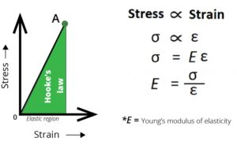
رابطه 3
قانون هوک

تست کشش بی شک مهم ترین تست در آزمایشگاه خواص مکانیکی است، زیرا که یکی از فاکتور های اصلی مواد به نام چقرمگی مستقیما با انتگرال گیری از سطح زیر منحنی تنش_کرنش محاسبه میشود. حال شاید این سوال پیش بیاید که چقرمگی چیست و چه کاربردی در مقایسه مواد دارد؟
چقرمگی یکی از ویژگی‌های مکانیکی مواد است که نشان‌ دهنده توانایی ماده در جذب انرژی و مقاومت در برابر شکست تحت بارگذاری است. چقرمگی به بیان ساده به مقدار انرژی که یک ماده قبل از شکست می ‌تواند جذب کند، اشاره دارد. مواد با چقرمگی بالا توانایی تغییر شکل زیاد و جذب انرژی قبل از شکستن دارند.
مقایسه چقرمگی مواد:
فلزات:
فلزات به‌ ویژه آلیاژهای فولادی چقرمگی بالایی دارند، زیرا هم استحکام بالایی دارند و هم قبل از شکست دچار تغییر شکل‌ های زیادی می‌شوند.
پلیمرها:
برخی پلیمرها مانند پلاستیک ‌های ضربه‌ پذیر نیز چقرمگی بالایی دارند. این مواد می‌توانند انرژی زیادی جذب کنند و قبل از شکست دچار تغییر شکل‌های بزرگی شوند.
سرامیک‌ ها و شیشه ‌ها:
این مواد چقرمگی بسیار پایینی دارند، به این معنا که با وجود استحکام بالایی که دارند، بسیار شکننده هستند و در صورت اعمال تنش‌های زیاد به سرعت دچار شکست می‌شوند.
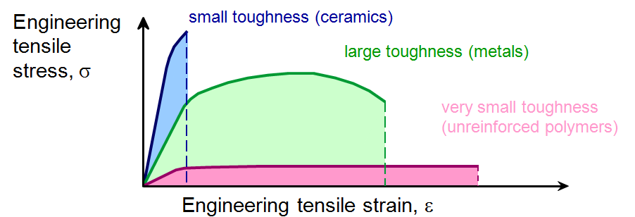
تصویر شماره 4
مقایسه چقرمگی سرامیک ها، فلزات و پلیمر ها

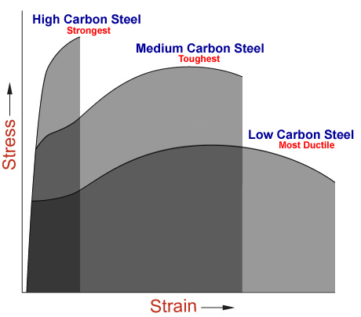
تصویر شماره 5
مقایسه چقرمگی انواع فولاد ها

یکی از مسایل مهم در تست کشش انتخاب نمونه تست هست. همیشه نمیتوان به راحتی با اندازه ها و اشکال برابر از مواد مختلف نمونه تست کشش ساخت، ولی آیا این موضوع اهمیتی نیز دارد؟
بله اهمیت دارد! مبحثی که دانشمندی به نام باربا آن را بررسی کرد. اثر هندسه بر نتایج تست کشش که در ادامه به آن به صورت خلاصه میپردازیم:
In Tensile test, ductility or maximum elongation (ef) depends on the initial length (L0) and initial cross section (A0) of the sample.
𝑒𝑓=a(√(𝐴0 )/𝐿0 )+b
Please not that this is an empirical equation.
در رابطه بالا حروف آ و بی لاتین ثابت بوده و درواقع نشان میدهد برای بررسی نمونه های مختلف نیاز داریم عبارت جذر مساحت اولیه به طول اولیه را برابر در نظر بگیریم. با این روش میتوان نمونه های مختلف با ابعاد مختلف را در شرایطی استاندارد تحت آزمون کشش قرار دهیم.

خواسته های آزمایش کشش:

اولیه و نهایی نمونه ها در جدولی قرار دهید.GLخواسته 1: ابعاد اولیه،
جدول شماره 1
ابعاد اولیه نمونه ها و طول گیج اولیه و نهایی

)mm(GLاولیه | )mm(GLنهایی | )mmضخامت( | )mmعرض( | )mmطول( | نمونه
25 | 35.8 | 3.02 | 6.16 | 32 | Fe
25 | 27.20 | 3.01 | 6.31 | 32 | Al
25 | 33.71 | 2.04 | 6.32 | 32 | Cu

خواسته 2: میزان نیرو، تنش مهندسی، کرنش مهندسی، تنش حقیقی، کرنش حقیقی در نقطه استحکام تسلیم و شکست، نمونه های مختلف را در جدولی قرار دهید.
ابتدا میزان نیرو را از روی داده ها مینویسیم و سپس با تقسیم آن بر سطح مقطع اولیه میزان تنش مهندسی و با تقسیم میزان تغییر طول بر طول اولیه کرنش مهندسی را به دست می آوریم. سپس با استفاده از روابط 1 و 2 مقدار تنش و کرنش حقیقی را نیز به دست آورده و در جدول قرار میدهیم.

جدول شماره 2
تعیین نیرو، تنش و کرنش مهندسی و حقیقی در نقاط استحکام نهایی و شکست برای نمونه ها

UTS |  |  | Fracture |  |  | نقاط
Fe | Cu | Al | Fe | Cu | Al | نمونه
7850.5 | 2891.5 | 2803.2 | 5168.6 | 540.8 | 1596.6 | (N)نیرو
422 | 224.3 | 147.6 | 277.8 | 41.9 | 84.07 | تنش مهندسی  (MPa)
0.323 | 0.38 | 0.037 | 0.496 | 0.61 | 0.122 | کرنش مهندسی  (mm/mm)
558.3 | 309.5 | 153.06 | 415.5 | 67.46 | 94.32 | تنش حقیقی  (MPa)
0.27 | 0.32 | 0.036 | 0.402 | 0.47 | 0.155 | کرنش حقیقی  (mm/mm)

خواسته 3: مقادیر مدول کشسان و تنش تسلیم، نمونه های مختلف را محاسبه و در جدول قرار دهید.
ابتدا نمونه های داده شده را در اکسل وارد کرده و نمودار هارا رسم میکنیم. سپس خط کرنش را با فاصله 0.002 رسم میکنیم تا نمودار را قطع کند. محلی که خط نمودار را قطع میکند برابر است با تنش تسلیم ماده و شیب خط برابر است با مدول یانگ ماده که در جدول شماره 3 نشان داده شده است.

نمودار شماره 1
نمودار تنش_کرنش نمونه آلومینیومی

نمودار شماره 2
نمودار تنش_کرنش نمونه فولادی
نمودار شماره 3
نمودار تنش_کرنش نمونه مسی

جدول شماره 3
مدول یانگ و تنش تسلیم های نمونه های مسی و آلومینیومی و فولادی

Cu | Al | Fe | نمونه
23.048 | 23.362 | 29.578 | E (GPa)
123.7646 | 139.0884 | 282.6559 | Yield strain (MPa)

خواسته 4: مقادیر کرنش پلاستیک نمونه های مختلف را در نقطه شکست با اندازه گیری خطوط رسم شده بر روی نمونه و مقادیر محاسبه شده از روی داده ها، محاسبه و مقایسه نمایید.
کرنش پلاستیک را از روی شکل به وسیله شیب خط رسم شده برای پیدا کردن نقطه تنش تسلیم و یا خواندن مستقیم نقطه از روی نرم افزار اکسل پیدا کرد. برای محاسبه کرنش پلاستیک لازم است کرنش نهایی نمونه را مشخص کرده و عبارت تنش تسلیم تقسیم بر مدول یانگ را از آن کم کرد. باید حواسمان باشد مدول یانگ به گیگا پاسکال و تنش تسلیم به مگا پاسکال است پس باید مخرج را در 1000 ضرب کنیم. میتوان دید که اعداد حساب شده از هر دو روش با تقریب خوبی نزدیک یکدیگرند.
نمودار شماره 4
نمودار تنش_کرنش نمونه مسی

نمودار شماره 5
نمودار تنش_کرنش نمونه فولادی

نمودار شماره 6
نمودار تنش_کرنش نمونه آلومینیومی

جدول شماره 4
کرنش های پلاستیک محاسبه شده با فرمول و از روی شکل

Fe | Cu | Al | نمونه
0.3779 | 0.4603 | 0.0910 | کرنش پلاستیک حساب شده
0.3805 | 0.4592 | 0.0936 | کرنش پلاستیک از روی شکل

خواسته 5: منحنی تنش مهندسی_کرنش مهندسی و تنش حقیقی_کرنش حقیقی را برای نمونه های مختلف را رسم نمایید.

نمودار شماره 7
نمودار تنش مهندسی_کرنش مهندسی و تنش حقیقی_کرنش حقیقی نمونه مسی

نمودار شماره 8
نمودار تنش مهندسی_کرنش مهندسی و تنش حقیقی_کرنش حقیقی نمونه آلومینیومی

نمودار شماره 9
نمودار تنش مهندسی_کرنش مهندسی و تنش حقیقی_کرنش حقیقی نمونه آلومینیومی

خواسته 6: رفتار متفاوت نمونه های مختلف را بررسی و علت آن را ذکر کنید.
در تست کشش، رفتار مکانیکی مواد مختلف مانند مس، فولاد، و آلومینیوم متفاوت است. این تفاوت ‌ها به ساختار میکروسکوپی، پیوند های اتمی، و خواص مکانیکی خاص هر ماده برمی ‌گردد. ساختار مکعبی مرکز وجوه پر به مس اجازه می ‌دهد که لغزش زیادی در صفحات کریستالی داشته باشد، که منجر به داکتیلیتی بالا و مقاومت به شکست می ‌شود. به همین دلیل، مس در تست کشش تغییر شکل پلاستیک زیادی از خود نشان می‌ دهد و مقاومت کمتری نسبت به فولاد دارد. در مورد فولاد پیوندهای قوی ‌تر بین اتم‌ ها و حضور نا خالصی‌ ها مانند کربن باعث افزایش استحکام فولاد می ‌شود. همچنین، ساختار مکعبی مرکز پر باعث می‌ شود که فولاد در دمای پایین سخت ‌تر و مستحکم ‌تر باشد، در حالی که در دماهای بالاتر داکتیلیتی بیشتری دارد. ساختار مکعبی مرکز وجوه پر آلومینیوم به لغزش صفحات بلوری کمک می‌کند و باعث می ‌شود که در تست کشش داکتیل و انعطاف ‌پذیر باشد. همچنین وزن سبک و خواص حرارتی بالا، آلومینیوم را در برابر ترک خوردگی مقاوم می‌کند. تمام این خواص برای نمونه های ایده آل و در شرایط یکسان است که گذشته قطعات از نظر عملیات های حرارتی یکسان باشند، اما در مورد نمونه های آزمایش ما این قطعیت و شناخت در مورد گذشته قطعات وجود ندارد در نتیجه با بررسی مدول یانگ و تنش تسلیم میتوان نتایجی را کسب کرد. با توجه به مدول یانگ ها میتوان فهمید استحکام نمونه فولادی از نمونه آلومینیومی بیشتر و نمونه آلومینیومی از نمونه مسی بیشتر است. این نتیجه از عدد تنش تسلیم نیز قابل برداشت است. با توجه به کرنش پلاستیک مواد میتوان فهمید داکتیلیتی نمونه مسی از فولادی بیشتر و نمونه فولادی از نمونه آلومینیومی بیشتر است. با توجه به مساحت زیر نمودار تنش_کرنش میتوان فهمید تافنس نمونه فولادی از نمونه مسی بیشتر و نمونه مسی از نمونه آلومینیومی بیشتر است. با این آمار و اعداد مشخصات مکانیکی ماده از قبیل تافنس، هاردنس و استحکام و داکتیلیتی را میتوان مشخص کرد و این سه نمونه را با یکدیگر مقایسه کرد.

مراجع:

- "Mechanical Metallurgy" by George E. Dieter
- "Physical Metallurgy Principles" by Robert E. Reed-Hill and Reza Abbaschian
- "The Science and Engineering of Materials" by Donald R. Askeland and Wendelin J. Wright

